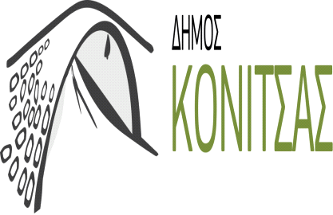 Κόνιτσα 22/03/2021

ΑΝΑΚΟΙΝΩΣΗ

Διενέργεια Rapid Tests στην Κόνιτσα.

Η Περιφέρεια Ηπείρου σε συνεργασία με τον ΕΟΔΥ και την 6η ΥΠΕ θα πραγματοποιήσει δωρεάν δειγματοληπτικό έλεγχο ταχείας ανίχνευσης Covid 19 (rapid tests) στους κατοίκους του Δήμου Κόνιτσας την Τετάρτη 24/03/2021 από 09:00 – 15:00 στον χώρο του Δημαρχείου.

Η συμμετοχή μας είναι απαραίτητη.

Παρακαλούμε τους συμπολίτες μας να εφαρμόζουν αυστηρά τα μέτρα προστασίας, προκειμένου να διαφυλάξουμε το πολυτιμότερο αγαθό, την υγεία μας.

Ο Δήμαρχος
Νικόλαος Εξάρχου

